令和6年度 福祉のしごと 就職フェア in 明石 法人募集要項

１ 趣旨 福祉施設・事業所への就労を希望する学生や一般求職者の就職活動を支援するとともに福祉施設等の人材を確保することを目的として実施します。

２ 主催等 主 催 ： 明石市
後 援 ： 兵庫県社会福祉協議会（予定）、ハローワーク明石（予定）

３ 開催日時 令和6年 6月8日（土） １３：００～１６：００

４ 会場 あかし市民広場
明石市大明石町１丁目６番１号 パピオスあかし２階
人通りの多い会場で実施することで、来場者の増加を期待します。

会場所在地及び駐車場進入経路図 パピオスあかし２階配置図
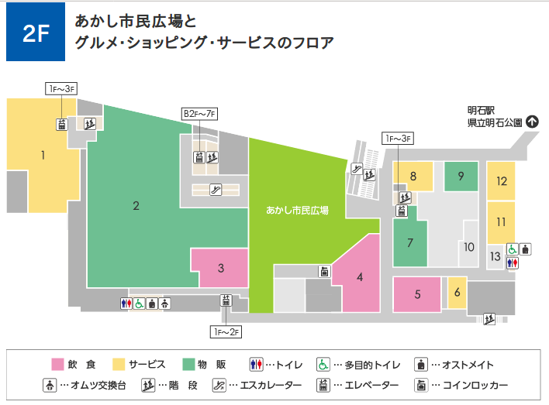
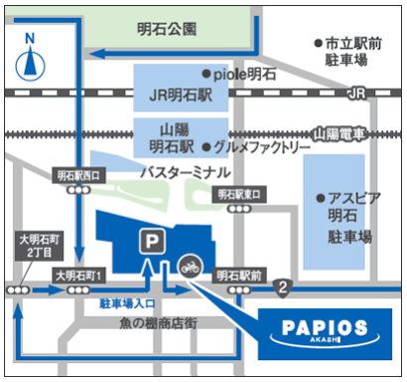

※パピオスあかし駐車場は有料ですので各法人でご負担いただきます。

５ 参加対象者
- 法人
明石市内に、市の指定を受ける福祉施設・事業所（高齢者・障害者（児）など）があり、下記「⑵ 求職者」等の採用予定がある法人
- 求職者
福祉施設等に就職を希望する学生及び一般求職者。無資格、未経験者、中高年を含む。

６ 募集法人数
２８法人 （社会福祉法人、NPO法人、医療法人、株式会社等）
※応募多数時は抽選になります。

７ ブース出展費用
５，０００円
支払方法は、当日お渡しする納付書による金融機関振込。
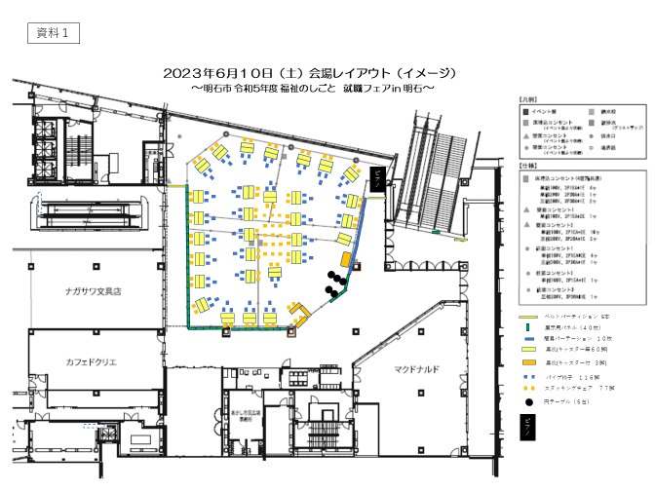
会場レイアウトイメージ図（予定）
1ブースあたりの配置図

展示用パネル等を周囲に設置し、往来する人から、面接者が直接見えないようにします。
また、就職フェア会場の周囲を往来する人へのＰＲのため、パネルにポスター等の掲示を行います。

パンフレット置き

来場者導線

＜各法人のブースについて＞
- 会議用テーブル（Ｗ６００㎜×Ｄ１，８００㎜）２本、法人名看板（Ａ３程度）、イス５脚（法人面接者２名、来場者２名、待合用１名）を市が用意します。
- 法人ＰＲ用のスタンド式看板、椅子カバー等の設置が可能です。
- 背面、左右のパネルの設置はありません。
- 各ブースに電源があります。

８ 申込方法
申し込みは、事業所単位ではなく法人単位とします。
「求人情報（様式１）」を作成し、下記申込フォームにファイルを添付してください。
※「求人情報（様式１）」の記入例と「【様式１】求人情報入力の留意点について」を必ず読んでから作成してください。
（申込フォーム）


（申込URL） https://logoform.jp/form/eHmi/513968

明石市のホームページからも「求人情報（様式１）」のダウンロード、
申込ができます。
https://www.city.akashi.lg.jp/fukushi/shisetsu_jinzai/05hukusisyuusyokufea.html

９ 申込〆切
令和６年４月１1日（木）
※４月２５日（木）以降のキャンセルはできませんのでご注意ください。

10 当日スケジュール（予定）
時刻 | 全体 | 出展法人
～１２:００ | 会場設営完了（業者・市）
１２：００～１２：５０ | 法人受付 | 集合  ブース設営
１２:５０ | 市より説明及び挨拶 | 準備完了
１３:００～１６：００ | 就職フェア開催 | 来場者への説明
１６:００ | 就職フェア終了 | 各ブース撤収開始
１６:３０ |  | 各ブース撤収完了
１８:００ | 会場撤去完了（業者・市）
11 その他
- 会場内にパンフレット置き場を設置する予定です。
- 参加決定後に別途、「法人ＰＲ紙面」の作成、提出をお願いする予定です。法人ＰＲ紙面の内容としては、「Ａ４サイズ」、「カラー印刷」、「法人の人材育成や福利厚生、職員の声などをまとめたもの」を予定しています。
- 「求人情報（様式１）」及び「法人ＰＲ紙面」をあかし市民広場を往来する方へのＰＲとして、就職フェア会場の周囲に設置するパーテーションに掲示する予定です。
- 「求人情報（様式１）」及び「法人ＰＲ紙面」を基に、市で冊子「事業所情報」を作成し、当日受付で来場者に配付します。
- 令和６年度予算が承認される３月下旬までは、変更の可能性があります。あらかじめご了承ください。

＜問合せ先＞
明石市役所福祉局 福祉政策室 施設人材育成課
TEL：078-918-5262 FAX：078-918-5294
Email:jinzaiikusei@city.akashi.lg.jp

